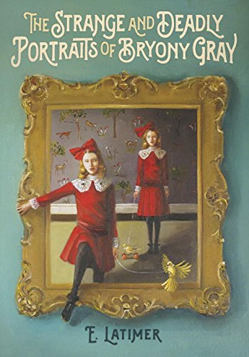
中文书名：《致命画像》
英文书名：The Strange and Deadly Portraits of Bryony Gray
作 者：E. Latimer
出 版 社：Penguin Random House Canada
代理公司：PFD/ANA/Katalin
出版日期：2018年2月
代理地区：中国大陆、台湾
审读资料：电子稿/样书
页 数：336页
类 型：12-14岁少年文学

内容简介：

在这个令人兴奋而又有些恐怖的中年级小说故事里，畅销童书作家雷蒙尼·史尼奇与英国作家奥斯卡·王尔德，还有美国作家埃德加·爱伦·坡三者结合到了一起，这是一个关于破解家族诅咒的故事，灵感来自王尔德的作品《道连·葛雷的画像》。

布莱厄妮·格雷正以绘画作品在伦敦的艺术圈里声名鹊起。然而她的生活却并不尽如人意。她被自己的叔父锁在阁楼上，强令她为那些富有的客户画画。现在，她的画作竟然具有了自己的生命，而那些客户们正在神秘的环境中失踪。

布莱厄妮的最新画作从画布上逃离，来到伦敦的街道上横冲直撞。布莱厄妮仔细研究了她的家族历史，发现了被叔父隐瞒的一些可耻的秘密，还包括她从已经失踪的父亲那里继承来的致命诅咒。布莱厄妮一不小心泄露了格雷家族的诅咒，它迅速传播开来。

在隔壁奇怪而美丽的女孩以及她那偏执狂哥哥的一点帮助之下，布莱厄妮努力去破解她的家族诅咒，在这个过程中，她需要小心避开嗜血的画像、愤怒的暴民以及邪恶的叔父。

作者简介：

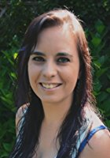
E.拉蒂默（E. Latimer）居住在加拿大的西海岸。她在线上写作平台Wattpad.com的爆红为她带来了将近9万人的粉丝团，超过2千万的阅读量。她还每周在视频网站Youtube的青少年写作达人栏目发布视频博客，并在微博上主持聊天室。她曾经是一位童书销售员，目前专注于写作，同时仍然在Wattpad平台上主持第四聊天室，谈话来宾包括：劳伦·斯蒂凡诺（Lauren DeStefano）、利·巴度戈（Leigh Bardugo）、贝丝·里维斯（Beth Revis）和维多利亚·伊夫亚德（Victoria Aveyard）。《致命画像》是她的第一部中年级小说，将由加拿大企鹅兰登书屋于2018年出版。目前她正在为出版社创作第二部中年级小说作品。

谢谢您的阅读！
请将回馈信息发至：宁非 (Katalin Ning)
安德鲁﹒纳伯格联合国际有限公司北京代表处
北京市海淀区中关村大街甲59号中国人民大学文化大厦1705室, 邮编：100872
电 话：010-82509406
传 真：010-82504200
Email：Katalin@nurnberg.com.cn
网 站：Http://www.nurnberg.com.cn
新浪微博：http://weibo.com/nurnberg
豆瓣小站：http://site.douban.com/110577/
微信订阅号：安德鲁书讯


